Тема: Спряження дуг, дуги з прямою, спряження двох прямих.
Плавні переходи прямої лінії в криву або кривої в іншу криву називають спряженням.
Точка, в якій відбувається перехід однієї лінії в другу, називається точкою спряження .
Точка, з якої проводять дугу спряження називається центром спряження
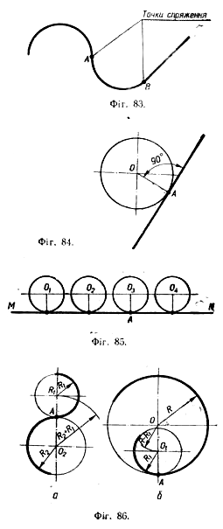
Спряження виконуються на основі властивостей прямих, дотичних до кола, або властивостей кіл, дотичних одне до одного.
Побудова дотичної до кола. Пряма, дотична до кола, становить кут 90° з радіусом, проведеним через точку дотику. Для побудови прямої, дотичної до кола в заданій точці А, треба І провести шукану пряму перпендикулярно до радіуса OA
Дотикання кіл. Можливі два випадки взаємного дотикання кіл: 1) зовнішнє дотикання, коли відстань між центрами дорівнює сумі їх радіусів (а); 2) внутрішнє дотикання, коли відстань між центрами дорівнює різниці їх радіусів (б).
Точки спряження кіл завжди будуть лежати на лінії, що поєднує їх центри.
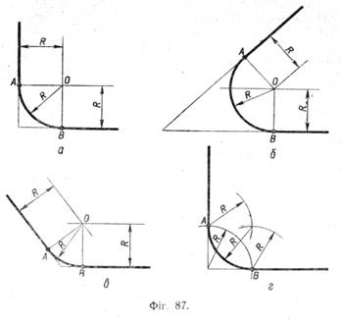
Спряження двох прямих дугою радіуса R (скруглення кутів: прямого, гострого чи тупого).
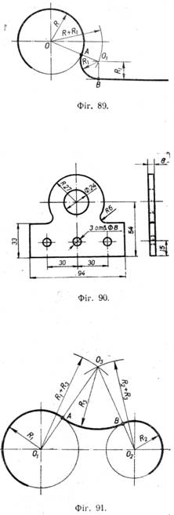
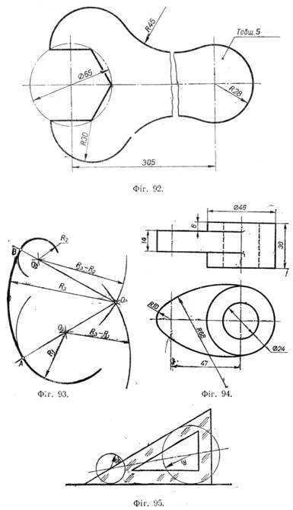
Побудова зводиться до проведення дуги кола, дотичної до обох даних прямих. Для визначення центра цієї дуги проводять допоміжні прямі, паралельні даним, на відстані радіуса R. Точка перетину цих прямих і буде центром О дуги спряження. Перпендикуляри, опущені з центра О на дані прямі, визначають точки спряження А і В, що обмежують дугу спряження. Скруглення прямого кута зручніше виконати так, як показано на фігурі г.

Спряження даного кола і даної прямої дугою заданого радіуса R1
Із центра О даного кола радіуса R проводять дугу допоміжного кола радіусом R + R1 а на відстані R1 від заданої прямої — пряму, паралельну їй. Точка перетину проведених прямої і дуги кола визначить положення центра дуги спряження О1. Щоб знайти точки спряження А і В, знайдений центр О1 з'єднують з центром О і з центра O1 опускають перпендикуляр на пряму.
Спряження двох даних кіл дугою заданого радіуса R3.
Зовнішнє спряження . Із центра О1 кола радіуса R1 описують дугу допоміжного кола радіусом, що дорівнює сумі радіусів R1 + R3. Із центра 02 кола радіуса R2 описують дугу допоміжного кола радіусом, що дорівнює сумі радіусів R2 + R3. Точка 03 перетину цих двох дуг є центром спряження. Щоб знайти точки спряження А і В, з'єднують центр О3 з центрами О1 і О2.
Внутрішнє спряження З центра 02 кола радіуса R1 описують дугу допоміжного кола, радіус якого дорівнює різниці радіусів R3— —R1, а з центра 02 кола радіуса R2 описуємо дугу, радіус якої дорівнює різниці радіусів R3 — R2.
Точка перетину цих дуг є центром спряження 03. Щоб знайти точки спряження, з'єднують центр О3 з центрами О1 і О2.
ЗАПИТАННЯ:
Що називається спряженням?
Що таке центр спряження?
Що таке точки спряження?
Де лежить точка спряження прямої з колом?
Де лежить точка спряження двох кіл?
Якщо відстань між центрами двох спрягаємих кіл дорівнює суммі їх радіусов – це зовнішнє чи внутрішнє спряження?
Як знайти центр спряження при округленні гострого кута певним радіусом?
ДОМАШНЄ ЗАВДАННЯ.
На сайті ad-dtrek.at.ua скачайте та виконайте завдання за темою спряження.
Зразок виконання роботи дивіться тут.

